计算传热学第一次作业

针对流向具有抛物型特征一类流动，（1）写出通用形式的控制方程；（2）实现网格划分，可针对简单规则区域，也可用于曲壁一类的相对复杂区域；（3）实现方程离散；(4)编写程序，实现该类流动的数值模拟；（5）选择某一具体流动，进行数值模拟，并将模拟结果与近似解或实验结果或其他软件的模拟结果对照分析；(6)既能模拟层流，也能模拟湍流。

要求：（1）提交完整报告，包括以上5个方面的内容；（2）提交可正确运行的源代码程序；（3）按组完成，需最终答辩，报告人和答辩人现场随机确定。

**1数学模型**

**1.1数学模型**

显然将N-S方程进行边界层近似后流向具有抛物型特征，对应到物理现实中平板的层流边界层流动，壁湍流，包括无限长狭缝喷出的平面射流，绕钝体平面流动的尾迹，平面混合平行流等平均流场具有缓变性的自由剪切流都是由这类方程控制，线面针对层流与湍流下的边界层进行研究。

**1.1.1定常不可压缩层流边界层**

如下图1.1，对于该边界层流动，给出连续性方程和动量方程如下：







在边界层内，主流流方向向*x*方向特征尺度为固壁长度*L*，*y*方向特尺度为边界层名义厚度*δ*。进行量纲分析：



结合边界层外缘势流区的速度只有一个方向的分量*u*=*U*e因而得到边界层内控制方程：



故不可压缩层流边界层的控制方程为：



**1.1.2定常不可压缩湍流边界层**

壁湍流平均运动是二维平面运动，边界层内平均运动的控制方程可写为：







与层流中类似的量纲分析，得到最终平均运动控制方程：



使用涡粘模式封闭方程：



其中为涡粘系数，为湍动能，为平均运动的变形率张量，且：



将涡粘假设代入雷诺方程，可得：



补充两方程模型的控制方程组:





以上各式中包含的经验常数，，，，需要用典型流动的实验结果和计算结果作最佳拟合得到，常用的数值为：



**1.1.3层流、湍流通用控制方程**

如果对层流、湍流方程中的和不做区分，可以得到如下通用积分形式的控制方程：



其中对应连续方程**；对应层流边界层流向动量方程：**；对于湍流边界层**。

**1.2方程离散**

采用有限体积法，下面对计算域进行空间离散，如图1.2所示，计算节点为P，控制体边界均位于两节点中间位置。

*s*

*w*

E

W

N

S

*e*

*n*

*y*

*x*

P

图1.2 P节点控制容积

对控制方程在P节点：



有限体积法中需要对求解的物理场进行空间重构与时间演化(定常无时间演化),显然若是采用节点间线性分布则会出现负系数，因此对于没有扩散的*x*方向采用迎风格式，同时定义：



则原方程变为：





假设物理量在控制体内均匀分布，且：



*x*方向迎风格式离散：



式中，

*y*方向采用通用格式离散：



式中，，，是贝克列数的函数，与具体采用的格式有关，

贝克列数定义为：，下面给出不同格式对应的，：

|  |  |  |
| --- | --- | --- |
| 格式 |  |  |
| 中心差分格式 |  |  |
| 上风格式 | 1 | 1+ |
| 指数格式 |  |  |
| 混合格式 |  |  |
| 乘方格式 |  |  |

将上述重构后式子代入原控制方程得到：



其中各节点参数系数为：



结合连续方程的，四项基本准则中正系数、通量、系数之和三项原则显然满足，下面对两方程下源项进行负线化，线性方程迭代收敛要求，故：



加*项指用上一层迭代值代替。

**2 计算结果**

**2.1 层流边界层**

**2.1.1 计算域及流体参数**

构建了如下图2所示的计算区域，沿来流方向的长度为0.5m，垂直于来流方向为0.1m，网格划分在x和y方向分别为200个节点。

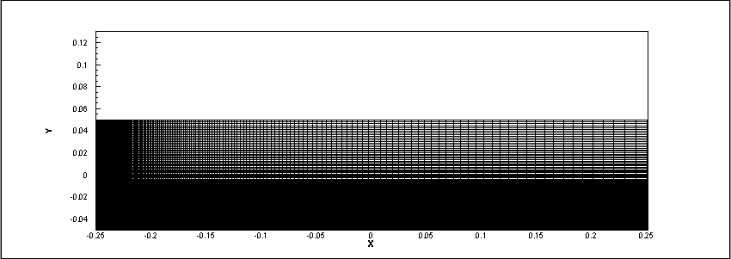

图2、计算区域网格划分

选择液态水作为流体，计算参数:液体密度为998.2kg/m3，液体粘性系数为0.001003kg/ms,为了保证流动为层流，根据层流的雷诺数范围



特征长度一般选取为边界层厚度，这里取求解域高度，可以确定来流速度



采用的均匀来流速度为0.002m/s。

**2.1.2 边界条件**

入口直接给定来流速度U=0.002，V=0。壁面使用无滑移条件，速度为0。出口与边界层外边界使用充分发展边界。

**2.1.3 数值计算流程**

使用有限容积法求解的流程如下：



**2.1.4 结果与讨论**

使用matlab编写计算程序，可以得到层流平板边界层的数值求解结果，如下图3所示分别为计算区域流场中*x*方向速度分量和*y*方向速度分量的大小。

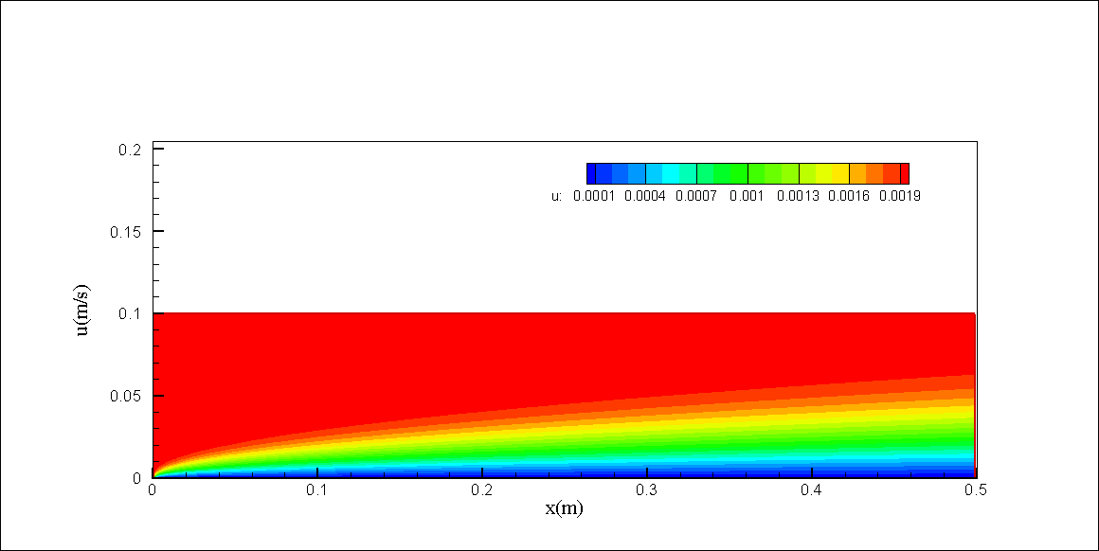

速度*u*的大小分布

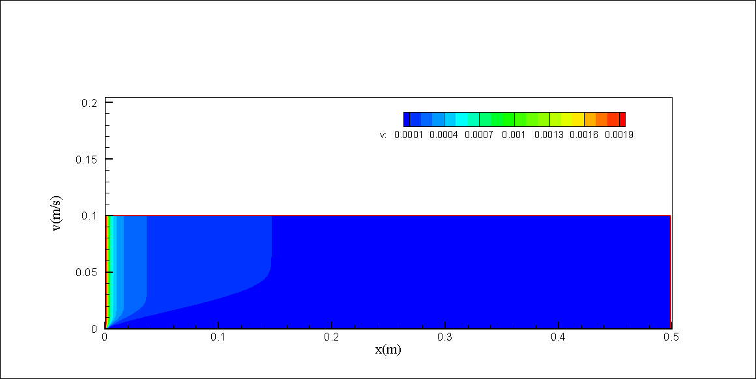速度*v*的大小分布

图3、层流边界层的数值计算结果

下面给出平板边界层的速度矢量图和流线图，在流向取40个网格，在法向取10个网格，重新进行计算，得到的速度矢量图和流线图如图4所示。

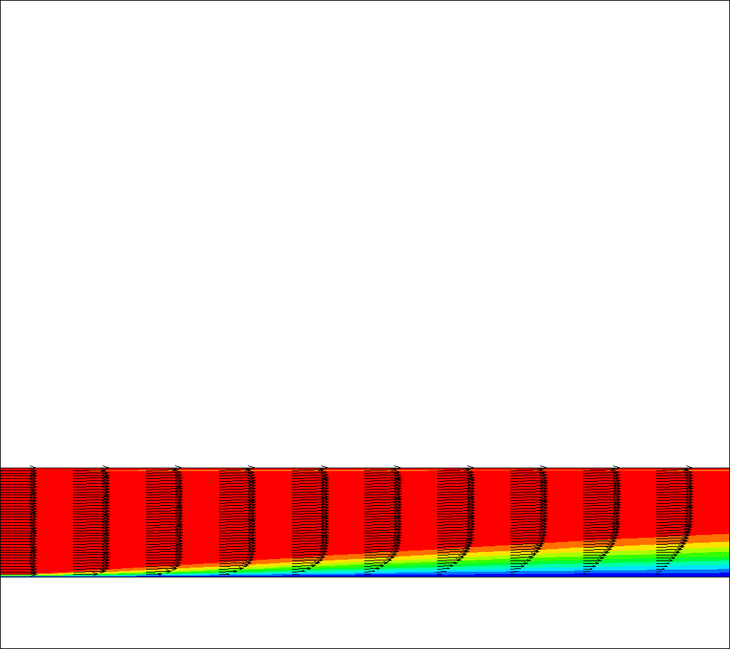

平板层流板结层速度矢量图

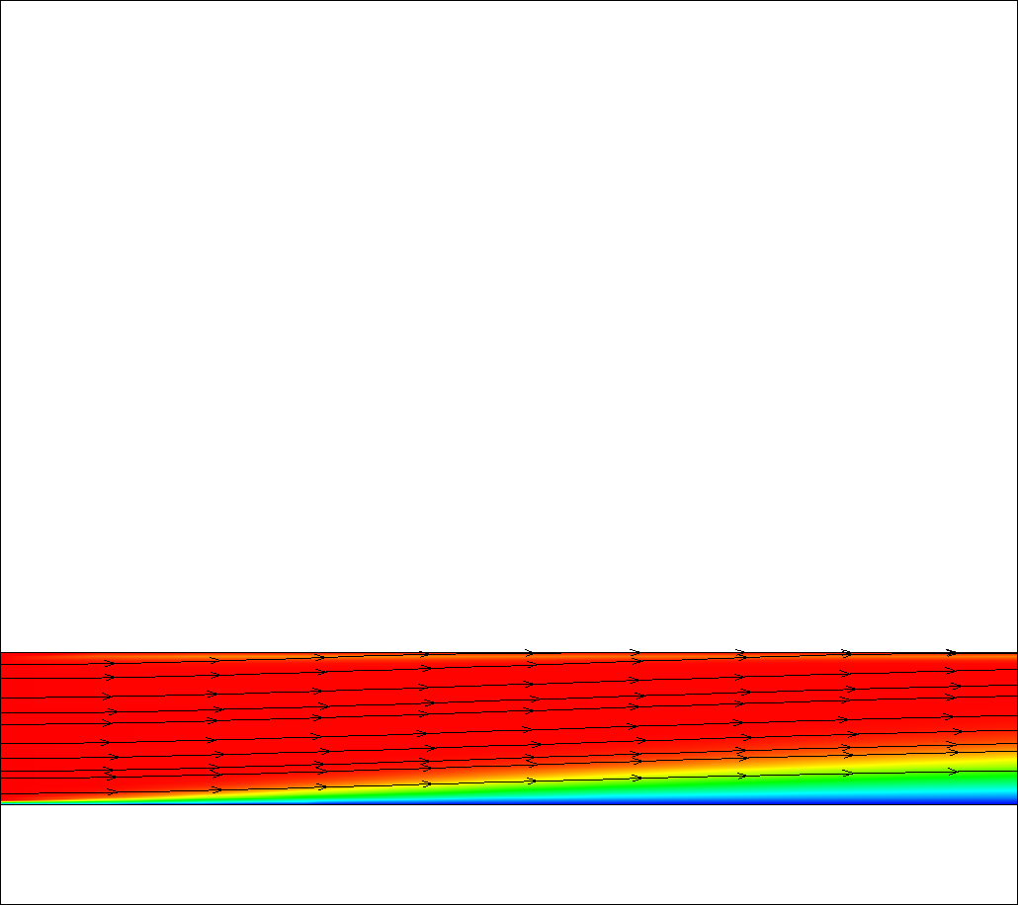

平板层流边界层流线图

图4、平板层流板结层的计算结果

为了验证数值计算方法的合理性，用以上数值计算结果与平板层流边界层的布拉修斯（H.Blasius，1908）相似性解进行对比。

布拉修斯（H.Blasius，1908）利用相似性解法，求解了层流平板边界层方程式，并且根据边界层名义厚度的定义(*u*=0.99*U*处距固体壁面的法向距离)得到了名义厚度随平板长度的变化关系



在本算例设定的几何参数和流体参数条件下，利用布拉修斯近似解得到的边界层名义厚度随流动距离变化的规律如图5所示。

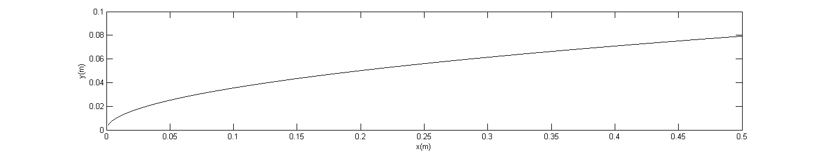

图5、相似性解得到的层流边界层名义厚度

通过图3与图5的对比，可以看到首先，边界层的形状基本一致，在入口处厚度为0，随着流动距离的增加，边界层的厚度随之增加，达到一定程度后，边界层厚度增加缓慢；其次，利用布拉修斯近似解计算得到的计算域出口位置的边界层厚度约为0.08m，使用本题编写的基于有限体积法的层流边界层流动计算程序得到的计算域出口边界层厚度大小为0.78m，可见本题编写的数值计算程序的计算结果与相似性解的结果十分接近。

**2.2 湍流边界层**

**2.2.1 计算域及流体参数**

相比于层流流动，处于湍流状态的流体受到壁面的限制作用包括粘性切应力和湍流附加切应力两种作用力，根据壁湍流的分层模型，在粘性底层是粘性起主导作用，在求解域的绝大部分区域主要是雷诺应力起主导作用，由于采用雷诺平均控制方程求解，不关心粘性底层，这样也可以降低对网格数量的要求。同样，由于雷诺应力的作用，湍流边界层的厚度要比层流边界层后。为了获得湍流，来流速度增大至，雷诺数在左右。

**2.2.2 边界条件**

速度的边界条件与层流情况下相同，对于湍动能：入口条件给定，出口与边界层外侧均为充分发展，壁面湍动能为0。

对于耗散率：入口给定，出口与边界层外侧均为充分发展，壁面耗散率为：。

**2.2.2 数值计算流程**

湍流的计算程序也一并给出，湍流计算的编程思想基本与层流的计算类似，只是需要更多的迭代，并且需要对源项进行处理，可以总结如下：

1. 选定计算参数和网格划分，流畅速度初始化为来流速度*U*，*k*初始为速度平方，*ε*初始化为0，给出修正粘性系数
2. 根据离散的动量方程及初始速度场求解*u*速度，系数中的个速度采用节点平均值代替
3. 根据离散的湍动能方程及最新速度场和初始化的耗散率求解湍动能，更新粘性系数
4. 根据离散的耗散率方程及最新速度场和湍动能求解耗散率系数，更新粘性系数
5. 根据连续性方程的离散形式及最新的*u*速度求解新的*v*速度
6. 判断新求解出的速度场与上一次迭代后的速度场的最大误差，如果小于判敛误差(1×10-8m/s),计算结束，否则重复过程2-5，直到收敛为止。
7. 将速度场及网格信息输出到文件，采用tecplot绘图。

**2.2.3 结果与讨论**

利用湍流计算程序求解的湍流平板边界层流场流向速度、法向速度和流线图如下图6所示。

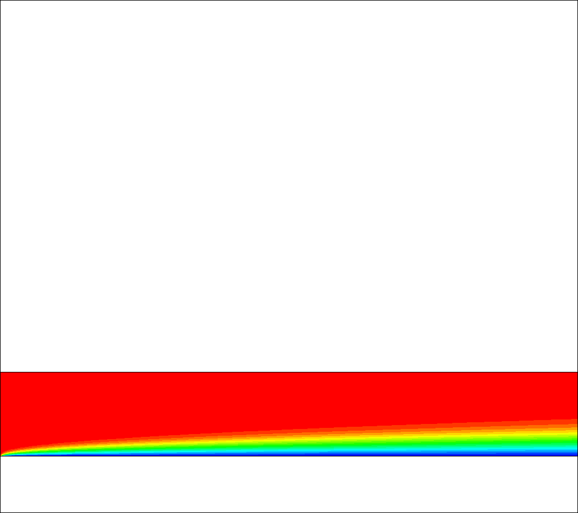

（a）流向速度云图

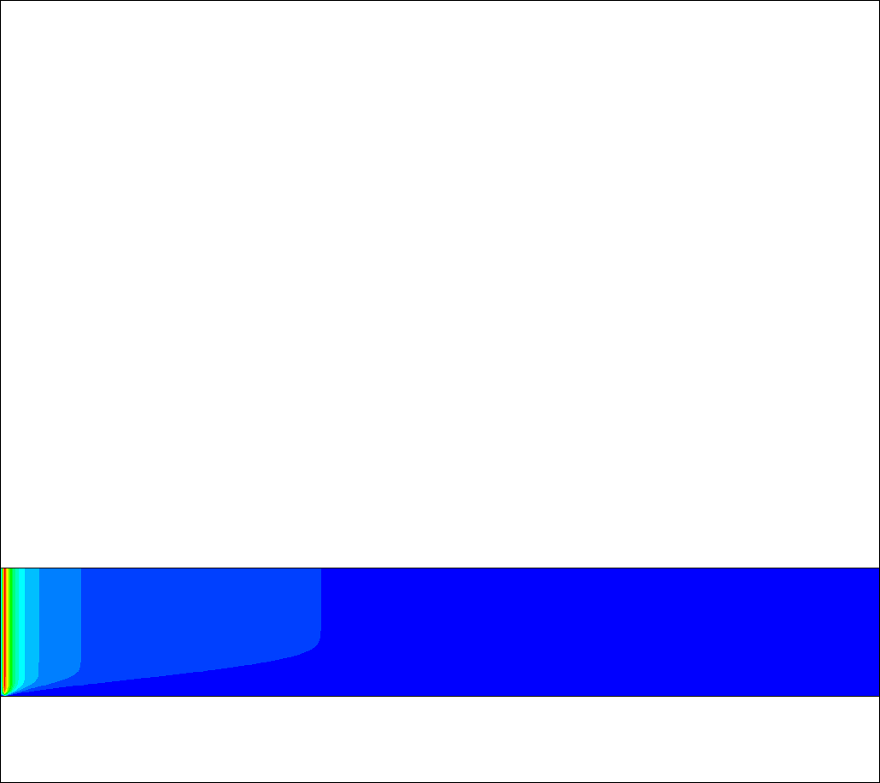

（b）法向速度云图

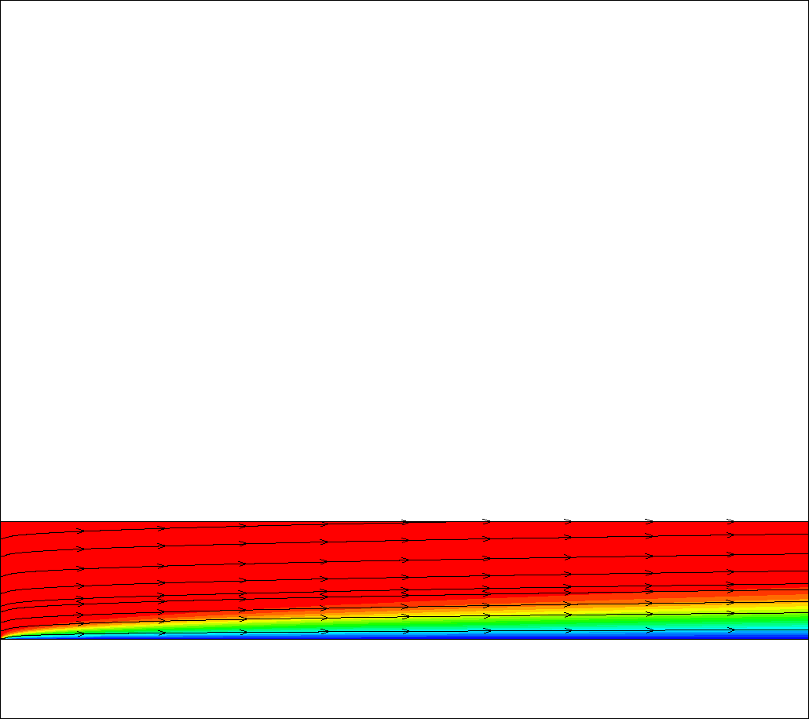

（c）流线分布

图6、湍流边界层是数值计算结果

为了与层流边界层进行比较，我们选取一段相同的流向距离进行比较，如图7所示，首先，我们可以很直观地看出，在同等条件下，湍流边界层的厚度大于层流边界层；此外，我们还可以看出，湍流边界层的厚度增长也比层流边界层要快，这是因为，层流边界层的厚度与成正比，而湍流边界层的厚度与成正比。

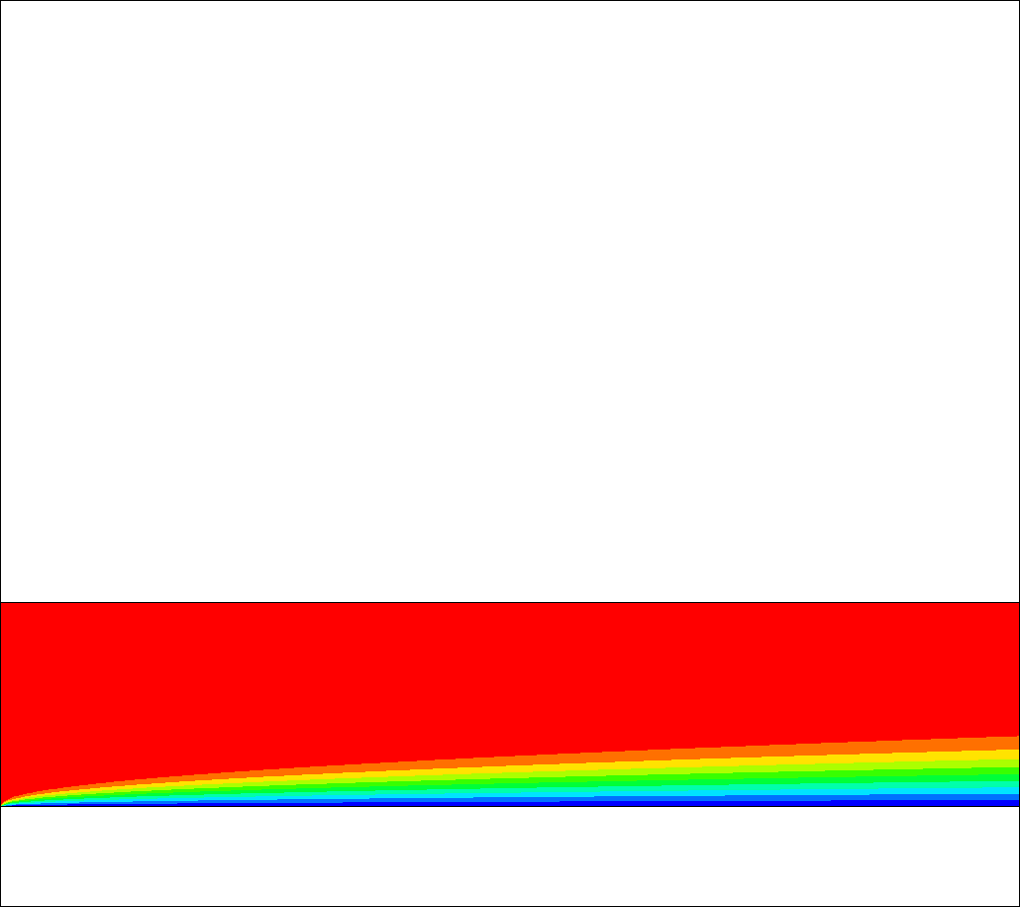

（a）平板层流边界层

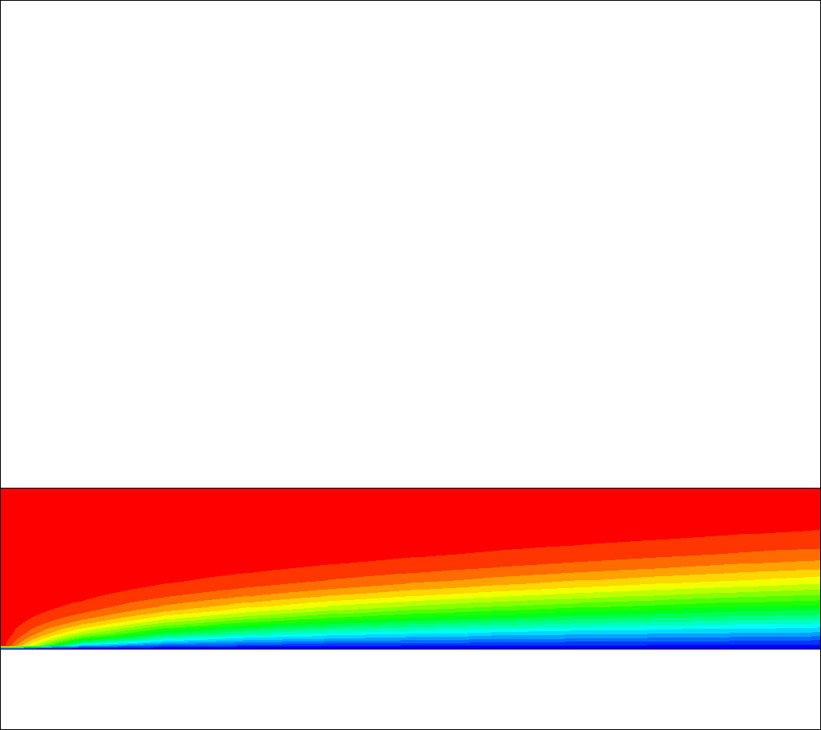

（b）湍流边界层

图7、层流边界层与湍流边界层的对比

**3 结论**

本题选择平板边界层流动这类控制方程属于抛物型方程的物理问题进行研究，一次讨论了层流、湍流边界层的控制方程，通用方程，区域离散化方法，方程离散方法等内容，并编写了可用于求解层流、湍流边界层流动的计算程序，设计了两个算例，对于层流边界层的求解，通过与布拉修斯相似性解进行对比，证明了计算程序的可行性与准确性，最后，对相同条件下的层流和湍流边界层的计算结果进行了对比，结论与已有的理论分析结论相符。